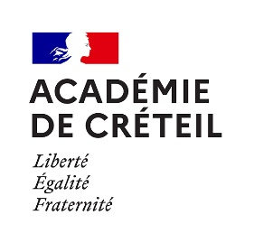

Connaître et comprendre les enjeux de la liberté d’expression et de la liberté d’information
EMI-CP0107
Le 3 février 2023
Programme
9h15 : Accueil des stagiaires
Rectorat-12 rue Georges Enesco (bâtiment B)
9e étage
Salle 937

*Pensez à passer par l’accueil, 4 rue Georges Enesco (bâtiment principal) pour obtenir un badge (pièce d’identité nécessaire).
Nous vous conseillons de venir en transports en commun :
Métro ligne 8 : Créteil l’Echât
RER D Arrêt Maisons Alfort Alfortville + bus 172 arrêt Créteil l’Echât

Matinée
Formatrices : Elodie Gautier (Clemi) et Nathalie Nouailles (Ian EMI/Clemi)
- 9h30 -10h50
Faire le point sur la liberté d’expression hors et dans l’Ecole dans le contexte numérique
Que dit la loi ? Quelles limites ?
Quels sont les droits des élèves ? quelles sont les limites aux libertés accordées aux élèves en matière d’expression ?

Aborder la liberté d’expression et ses limites avec les élèves : présentation et échanges autour de séquences

Pause café

- 11h05-12h20 :
Construire une séquence pédagogique pour aborder la liberté d’expression et/ou la liberté d’information avec les élèves : pour quels publics ? quelles connaissances ? quelles compétences ? quels thèmes ? quels supports ? quelle médiation ?

Sondage sur une proposition de thèmes proposés :
https://framaforms.org/sondage-formation-libertes-info-expression-j2-1675186927

- 12h30-13h30 : Pause déjeuner**

Après-midi

Formatrices : Elodie Gautier (Clemi) et Katuska Truitard (Clemi), pour la présentation des créations
- 13h30-15h20 :
Atelier de création pédagogique (mini-hackathon pédagogique)
En groupe, travail pluri/transdisciplinaire :
Concevoir, scénariser, présenter

- 15h30-16h30 :
Ma séquence sur la liberté d’expression/liberté d’information en 180 secondes
Présentation et échanges avec Katuska Truitard, formatrice et les autres stagiaires
Mise en partage des séquences

16h30 : fin de la formation

** Il est possible d’apporter son déjeuner et de le chauffer sur place (micro-ondes), aux alentours du rectorat, vous trouverez également une supérette ou quelques lieux de restauration (petit centre commercial à la sortie de la station de métro Créteil l’Echât)

